Eigen Notities - Video's ==================07/03/2005===
XXX

WP-X8-GrdRo@Notities-User-Guide - <PDF>

WP-X8-GrdRo@Notities-Resources - <PDF>

Videotitels:
--------------------------------
Quick Start (WebPlus X8) - CommunityPlus
Discover WebPlus (WebPlus X8) - CommunityPlus
Navigation Bar Showcase (WebPlus X8) - CommunityPlus
New Features (WebPlus X8) - CommunityPlus
Photo Galleries (WebPlus X8) - CommunityPlus
Sliders Showcase (WebPlus X8) - CommunityPlus
Tutorials - Page 1 - CommunityPlus
Video Player (WebPlus X8) - CommunityPlus
Watermarking (WebPlus X8) - CommunityPlus
WebPlus X8 - Gebruiksvriendelijke en professionele webontwerpsoftware van Serif
--------------------------------

Quick Start (WebPlus X8) - CommunityPlus <TOP>
--------------------------------------------------------------------
Om Google Maps een markeerpunt te geven, voeg de latitude & longitude in (scheidingsteken is een punt) zonder een komma tussen de waarden, maar wel een spatie…. Voorbeeld: < 52.510891 5.008088 >

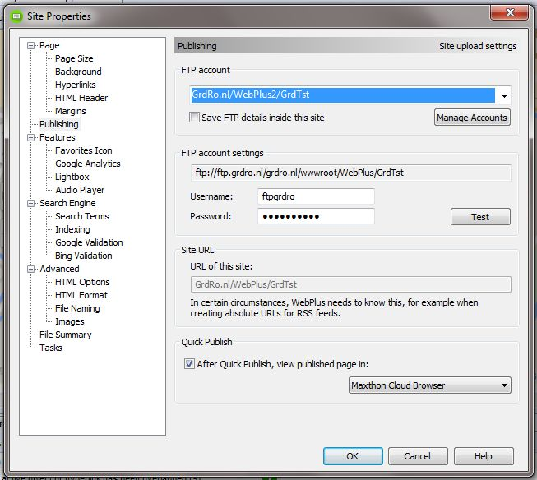

C:\DwebPro\deploy\www\!!!-GrdRo.nl\WebPlus

Discover WebPlus (WebPlus X8) - CommunityPlus <TOP>

Navigation Bar Showcase (WebPlus X8) - CommunityPlus <TOP>

New Features (WebPlus X8) - CommunityPlus <TOP>

Photo Galleries (WebPlus X8) - CommunityPlus <TOP>

Sliders Showcase (WebPlus X8) - CommunityPlus <TOP>

Tutorials - Page 1 - CommunityPlus <TOP>

Video Player (WebPlus X8) - CommunityPlus <TOP>

Watermarking (WebPlus X8) - CommunityPlus <TOP>

WebPlus X8 - Gebruiksvriendelijke en professionele webontwerpsoftware van Serif <TOP>

